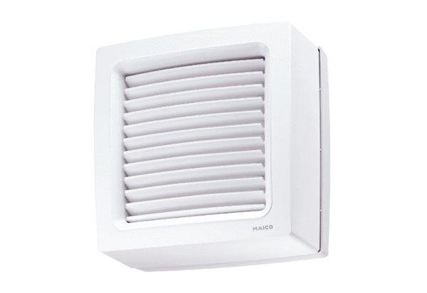Osiowy wentylator okienny EVN 15 POpakowanie jednostkowe: 1 sztukaAsortyment: C
Numer artykułu: 0080.0854Producent: MAICO

